Gestion des comptes bancaires en ASP.NET MVC avec VB.NET

Introduction
ASP.NET MVC est une technologie Microsoft utilisée pour créer des applications web dynamiques. Contrairement à Windows Forms ou WPF, l’application s’exécute dans un navigateur web.
MVC signifie :
M : Model → représente les données
V : View → représente les pages web
C : Controller → traite les actions de l'utilisateur
Dans ce TP, on va créer une application web pour gérer la table CompteBancaire avec les opérations CRUD :
Create → Ajouter un compte
Read → Afficher les comptes
Update → Modifier un compte
Delete → Supprimer un compte
On va aussi utiliser :
web.config → pour stocker la chaîne de connexion
Validation → pour sécuriser les saisies utilisateur
SQL Server → comme base de données commune

Étapes du TP

1. Créer la base de données
Dans SQL Server :
CREATE DATABASE GestionBanque;
GO
USE GestionBanque;
GO
CREATE TABLE CompteBancaire (
Id INT IDENTITY(1,1) PRIMARY KEY,
Proprietaire NVARCHAR(100) NOT NULL,
Solde DECIMAL(18,2) NOT NULL,
TypeCompte NVARCHAR(50) NOT NULL,
Rib NVARCHAR(30) NOT NULL UNIQUE
);

2. Créer le projet ASP.NET MVC VB.NET
Dans Visual Studio :
Create a new project
→ ASP.NET Web Application (.NET Framework)
→ Language : Visual Basic
→ Nom : GestionBanqueMVC
→ Template : MVC
→ Create

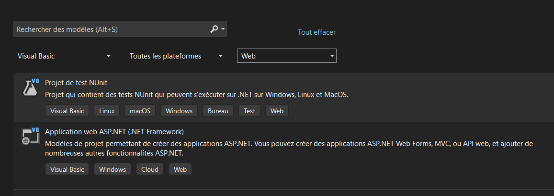

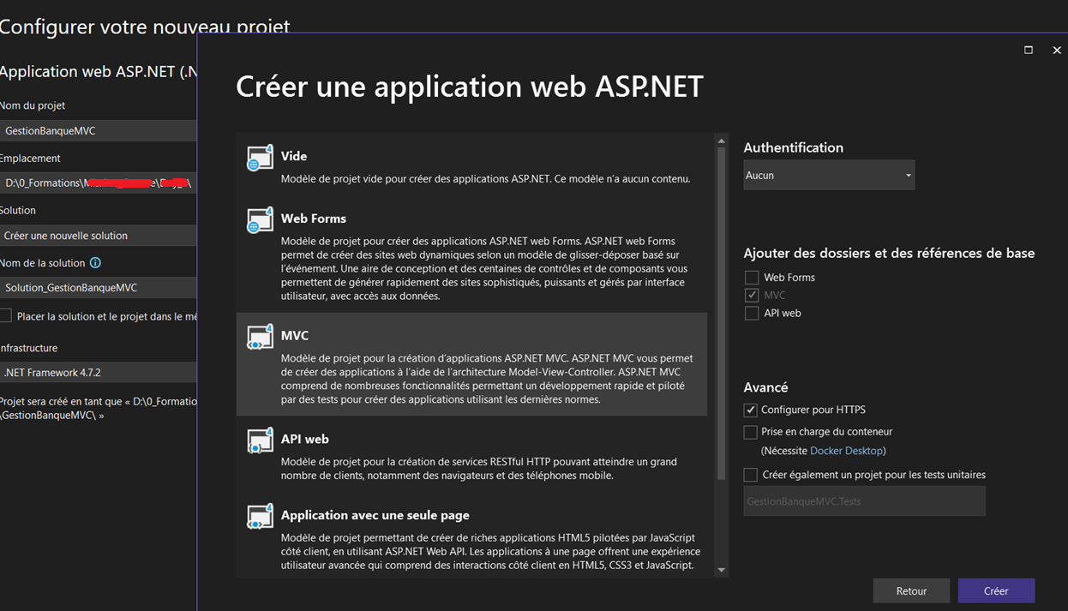
Voilà la structure du projet obtenue

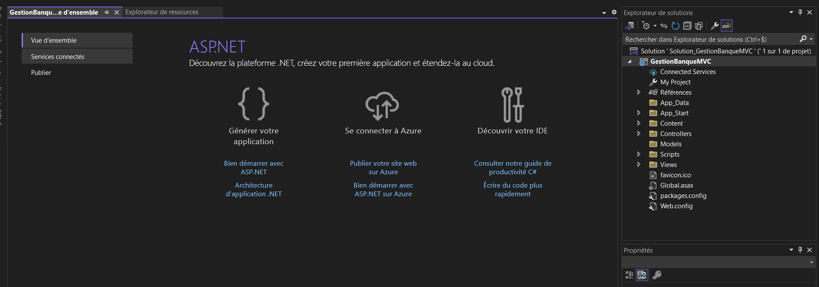

Si on lancer l’application sur le serveur IIS, on obtient cette page web, relative au controlleur par défaut
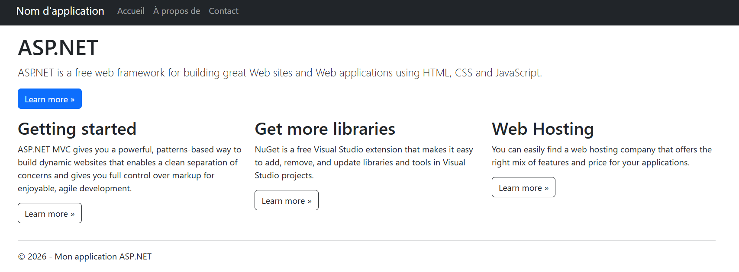

3. Ajouter la connexion dans Web.config
Dans le fichier Web.config, ajouter :
<connectionStrings>
<add name="GestionBanqueConnection"
connectionString="Data Source=(localdb)\MSSQLLocalDB;Initial Catalog=digicomp;Integrated Security=True"
providerName="System.Data.SqlClient" />
</connectionStrings>

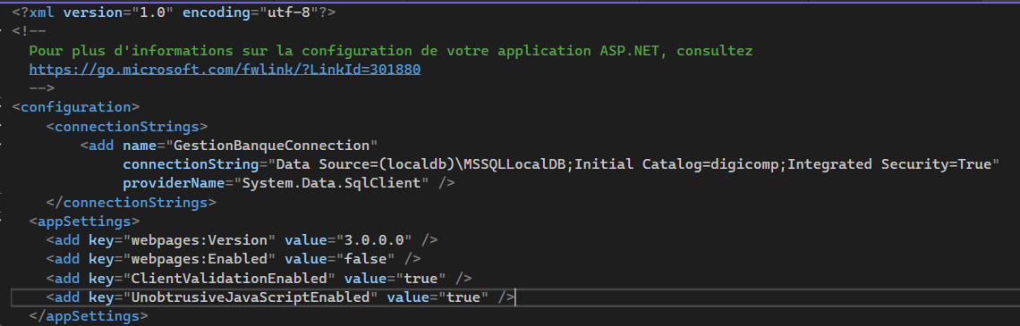

On ajoute maintenant les 3 parties principales MVC pour CompteBancaire :
1. Model / Entité
2. Controller
3. Views

1. Model : Models/CompteBancaire.vb
Imports System.ComponentModel.DataAnnotations
Public Class CompteBancaire
Public Property Id As Integer
<Required(ErrorMessage:="Le propriétaire est obligatoire.")>
<StringLength(100, ErrorMessage:="Le propriétaire ne doit pas dépasser 100 caractères.")>
Public Property Proprietaire As String
<Required(ErrorMessage:="Le solde est obligatoire.")>
<Range(0, 999999999, ErrorMessage:="Le solde doit être positif.")>
Public Property Solde As Decimal
<Required(ErrorMessage:="Le type de compte est obligatoire.")>
<StringLength(50)>
Public Property TypeCompte As String
<Required(ErrorMessage:="Le RIB est obligatoire.")>
<StringLength(30, ErrorMessage:="Le RIB ne doit pas dépasser 30 caractères.")>
<RegularExpression("^[A-Za-z0-9]+$", ErrorMessage:="Le RIB doit contenir seulement des lettres et chiffres.")>
Public Property Rib As String
End Class

2. Controller : Controllers/CompteBancaireController.vb
Imports System.Web.Mvc
Imports System.Data.SqlClient
Imports System.Configuration

Public Class CompteBancaireController
Inherits Controller

Private connectionString As String =
ConfigurationManager.ConnectionStrings("GestionBanqueConnection").ConnectionString

' GET: /CompteBancaire
Function Index() As ActionResult

Dim liste As New List(Of CompteBancaire)

Using cn As New SqlConnection(connectionString)

Dim sql As String =
"SELECT Id, Proprietaire, Solde, TypeCompte, Rib FROM CompteBancaire"

Dim cmd As New SqlCommand(sql, cn)

cn.Open()

Dim dr As SqlDataReader = cmd.ExecuteReader()

While dr.Read()
liste.Add(New CompteBancaire With {
.Id = CInt(dr("Id")),
.Proprietaire = dr("Proprietaire").ToString(),
.Solde = CDec(dr("Solde")),
.TypeCompte = dr("TypeCompte").ToString(),
.Rib = dr("Rib").ToString()
})
End While

End Using

Return View(liste)

End Function

' GET: /CompteBancaire/Create
Function Create() As ActionResult
Return View()
End Function

' POST: /CompteBancaire/Create
<HttpPost>
<ValidateAntiForgeryToken>
Function Create(compte As CompteBancaire) As ActionResult

If Not ModelState.IsValid Then
Return View(compte)
End If

Using cn As New SqlConnection(connectionString)

Dim sql As String =
"INSERT INTO CompteBancaire(Proprietaire, Solde, TypeCompte, Rib)
VALUES(@Proprietaire, @Solde, @TypeCompte, @Rib)"

Dim cmd As New SqlCommand(sql, cn)

cmd.Parameters.AddWithValue("@Proprietaire", compte.Proprietaire)
cmd.Parameters.AddWithValue("@Solde", compte.Solde)
cmd.Parameters.AddWithValue("@TypeCompte", compte.TypeCompte)
cmd.Parameters.AddWithValue("@Rib", compte.Rib)

cn.Open()
cmd.ExecuteNonQuery()

End Using

Return RedirectToAction("Index")

End Function

' GET: /CompteBancaire/Edit/5
Function Edit(id As Integer) As ActionResult

Dim compte As CompteBancaire = Nothing

Using cn As New SqlConnection(connectionString)

Dim sql As String =
"SELECT Id, Proprietaire, Solde, TypeCompte, Rib
FROM CompteBancaire
WHERE Id=@Id"

Dim cmd As New SqlCommand(sql, cn)
cmd.Parameters.AddWithValue("@Id", id)

cn.Open()

Dim dr As SqlDataReader = cmd.ExecuteReader()

If dr.Read() Then
compte = New CompteBancaire With {
.Id = CInt(dr("Id")),
.Proprietaire = dr("Proprietaire").ToString(),
.Solde = CDec(dr("Solde")),
.TypeCompte = dr("TypeCompte").ToString(),
.Rib = dr("Rib").ToString()
}
End If

End Using

If compte Is Nothing Then
Return HttpNotFound()
End If

Return View(compte)

End Function

' POST: /CompteBancaire/Edit
<HttpPost>
<ValidateAntiForgeryToken>
Function Edit(compte As CompteBancaire) As ActionResult

If Not ModelState.IsValid Then
Return View(compte)
End If

Using cn As New SqlConnection(connectionString)

Dim sql As String =
"UPDATE CompteBancaire
SET Proprietaire=@Proprietaire,
Solde=@Solde,
TypeCompte=@TypeCompte,
Rib=@Rib
WHERE Id=@Id"

Dim cmd As New SqlCommand(sql, cn)

cmd.Parameters.AddWithValue("@Id", compte.Id)
cmd.Parameters.AddWithValue("@Proprietaire", compte.Proprietaire)
cmd.Parameters.AddWithValue("@Solde", compte.Solde)
cmd.Parameters.AddWithValue("@TypeCompte", compte.TypeCompte)
cmd.Parameters.AddWithValue("@Rib", compte.Rib)

cn.Open()
cmd.ExecuteNonQuery()

End Using

Return RedirectToAction("Index")

End Function

' GET: /CompteBancaire/Delete/5
Function Delete(id As Integer) As ActionResult

Dim compte As CompteBancaire = Nothing

Using cn As New SqlConnection(connectionString)

Dim sql As String =
"SELECT Id, Proprietaire, Solde, TypeCompte, Rib
FROM CompteBancaire
WHERE Id=@Id"

Dim cmd As New SqlCommand(sql, cn)
cmd.Parameters.AddWithValue("@Id", id)

cn.Open()

Dim dr As SqlDataReader = cmd.ExecuteReader()

If dr.Read() Then
compte = New CompteBancaire With {
.Id = CInt(dr("Id")),
.Proprietaire = dr("Proprietaire").ToString(),
.Solde = CDec(dr("Solde")),
.TypeCompte = dr("TypeCompte").ToString(),
.Rib = dr("Rib").ToString()
}
End If

End Using

If compte Is Nothing Then
Return HttpNotFound()
End If

Return View(compte)

End Function

' POST: /CompteBancaire/Delete/5
<HttpPost>
<ActionName("Delete")>
<ValidateAntiForgeryToken>
Function DeleteConfirmed(id As Integer) As ActionResult

Using cn As New SqlConnection(connectionString)

Dim sql As String = "DELETE FROM CompteBancaire WHERE Id=@Id"

Dim cmd As New SqlCommand(sql, cn)
cmd.Parameters.AddWithValue("@Id", id)

cn.Open()
cmd.ExecuteNonQuery()

End Using

Return RedirectToAction("Index")

End Function

End Class

3. Views
Crée le dossier :
Views/CompteBancaire

Index.vbhtml

@ModelType List(Of CompteBancaire)

@Code
ViewData("Title") = "Liste des comptes"
End Code

<h2>Liste des comptes bancaires</h2>

<p>
@Html.ActionLink("Ajouter un compte", "Create", Nothing, New With {.class = "btn btn-primary"})
</p>

<table class="table table-bordered table-striped">
<tr>
<th>Id</th>
<th>Propriétaire</th>
<th>Solde</th>
<th>Type compte</th>
<th>RIB</th>
<th>Actions</th>
</tr>

@For Each compte In Model
@<tr>
<td>@compte.Id</td>
<td>@compte.Proprietaire</td>
<td>@compte.Solde</td>
<td>@compte.TypeCompte</td>
<td>@compte.Rib</td>
<td>
@Html.ActionLink("Modifier", "Edit", New With {.id = compte.Id}, New With {.class = "btn btn-warning btn-sm"})
@Html.ActionLink("Supprimer", "Delete", New With {.id = compte.Id}, New With {.class = "btn btn-danger btn-sm"})
</td>
</tr>
Next
</table>

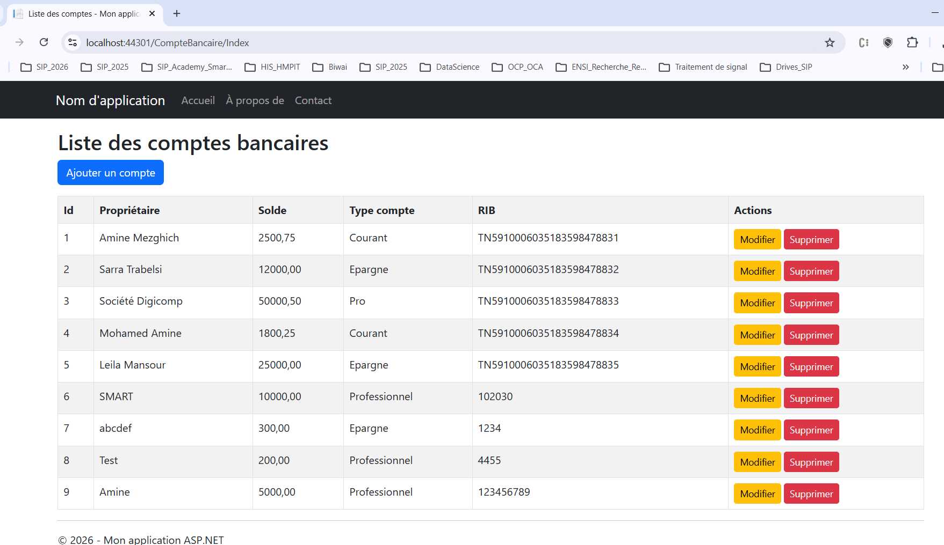

Le Model n'est pas défini dans la vue. Il est envoyé à la vue par le Controller.
Regarde ton action Index() :
Function Index() As ActionResult
Dim liste As New List(Of CompteBancaire)
Using cn As New SqlConnection(connectionString)
' Lecture des données SQL
While dr.Read()
liste.Add(New CompteBancaire With {
.Id = CInt(dr("Id")),
.Proprietaire = dr("Proprietaire").ToString(),
.Solde = CDec(dr("Solde")),
.TypeCompte = dr("TypeCompte").ToString(),
.Rib = dr("Rib").ToString()
})
End While
End Using
Return View(liste)
End Function

La ligne importante
Return View(liste)
Ici MVC fait automatiquement :
Model = liste
et transmet cette liste à la vue.

Dans la vue
Au début de la vue tu écris :
@ModelType List(Of CompteBancaire)
Cette ligne indique :
"Le Model reçu par cette vue est une liste de CompteBancaire."
MVC crée alors automatiquement une propriété :
Model
accessible dans la vue.
On peut imaginer que MVC génère quelque chose comme :
Public Property Model As List(Of CompteBancaire)

Ce qui se passe réellement
Controller
↓
liste = List(Of CompteBancaire)
↓
Return View(liste)
↓
MVC
↓
Model = liste
↓
Index.vbhtml

Donc ici
@For Each compte In Model
équivaut à :
For Each compte In liste

